大会参加の皆さまへ

１ 駐車場について
篠山総合スポーツセンター駐車場は混雑が予想されます。満車の場合は、「兵庫県篠山総合庁舎駐車場」に駐車してください。
なお、バスでお越しの場合は、「兵庫県篠山総合庁舎駐車場」に必ず駐車してください。
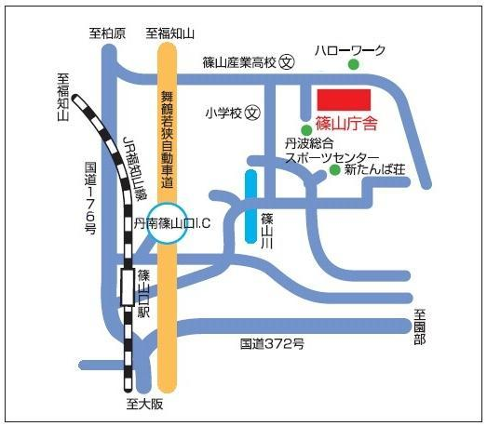

２ 開会式
４月１６日（土）午前９時４０分から、大会本部テント前にて開会式を行います。来場されているチームはできる限り出席してください。第１試合のチームは必ず整列をお願いします。

３ リーグ順位決定方法
競技運営規定にもとづき、リーグ順位決定のため、ペナルティーストローク戦を実施することがあります。各試合の結果は本部テント付近に掲示しますので、それぞれ確認をお願いします。

４ 豚汁コーナー
今回大会も篠山ジュニアホッケークラブ保護者会のご協力により、４月１6日（土）午前１１時頃から第３コート横のテントにて豚汁のふるまいを実施します。配布の準備ができ次第、場内アナウンスにてお知らせします。

５ 試合記録
各試合の記録を「記録用紙」にて各チーム監督にご確認いただきます。記載内容を確認の上、サインをいただきますので、ご協力をお願いします。なお、得点王、ＧＫ王の個人賞については、１７日（日）に実施する最上位の順位決定リーグ出場チーム選手の記録のみを対象とします。

